Concours ATS SI 2013
‘’Système de pendulation pour train’’

4 – Etude de la fonction FT1 : détection de courbe

Q13 : 180 km/h → 50 m/s 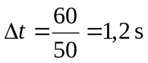

Q14 : 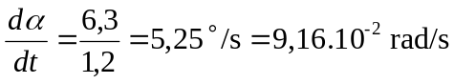

Q15 : 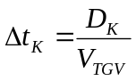

Q16 : 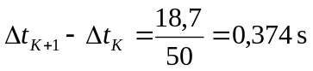

Q17 : R_{max} = 0,374 s

Q18 : X_{out} ∈ [1,5 – 0,3 × 3 ; 1,5 + 0,3 × 3] X_{out} ∈ [0,6 V ; 2,4 V]
Linéarité en m/s² : ± (3 × 9,81) soit ± 29,43 m/s²
L’accéléromètre convient car γ_{ncmax} = 1,2 m/s²

Q19 : P = 3 × 350.10⁻⁶ = 1,05 mV

Q20 : Fonction de transfert : 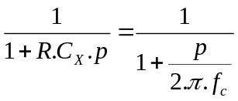 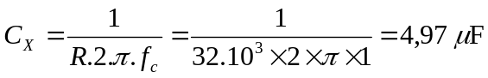

Q21 : Constante de temps 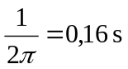, inférieur à R_{max}.

Q22 : A 100 Hz, soit à 2 décades de 1 Hz, atténuation de 40 dB ou signal 100 fois plus faible.

R
R
C
C
Q23 :

Q24 : 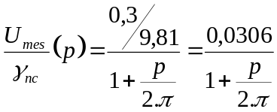

6-3 – Caractérisation et modélisation de la motorisation
Q42 : 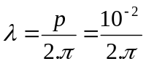

Q43 : 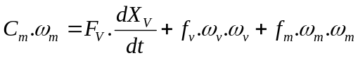
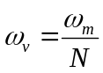 et 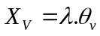 d’où 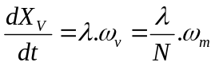
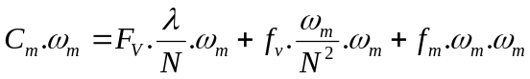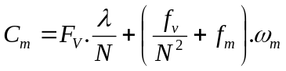
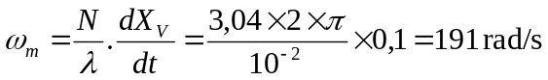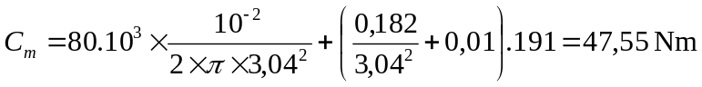

Q44 : 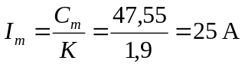

Q45 : 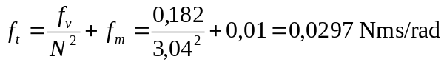

Q46 : 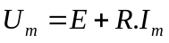 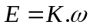 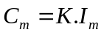 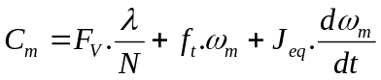

Q47 : 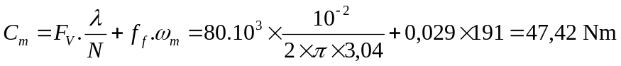

Q48 : 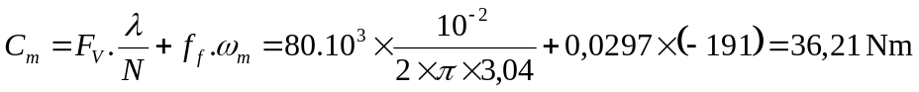

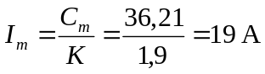

Q49 :

Q50 : 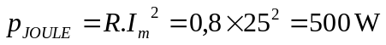
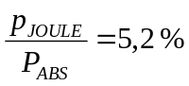

Q51 : Relevé A : U > 0 donc ω_{m} > 0, I > 0 donc C_{m} > 0, d’où quadrant Q1
Relevé B : U < 0 donc ω_{m} < 0, I > 0 donc C_{m} > 0, d’où quadrant Q4
Relevé C : U < 0 donc ω_{m} < 0, I < 0 donc C_{m} < 0, d’où quadrant Q3

Q52 : Fonctionnement moteur dans les quadrants Q1 et Q3.

Q53 : Entrée en courbe : la caisse se lève
Vérin 1 Vérin 2
ω_{m} = 191 rad/s ω_{m} = -191 rad/s
I_{m} = 25 A > 0 I_{m} = -25 A < 0
U_{m} = 382,9 V U_{m} = -382,9 V
Quadrant Q1, moteur Quadrant Q3 : moteur
P_{m} = 382,9 × 25 = 9572 W P_{m} = -382,9 × -25 = 9572 W

Sortie de courbe : la caisse redescend
Vérin 1 Vérin 2
ω_{m} = -191 rad/s ω_{m} = 191 rad/s
I_{m} = 19 A > 0 I_{m} = -19 A < 0
U_{m} = -347,7 V U_{m} = 347,7 V
Quadrant Q4, générateur Quadrant Q2 : générateur
P_{m} = -347,7 × 19 = -6606 W P_{m} = 347,7 × -19 = -6606 W

6.4 – Modélisation de l’asservissement du système
Q54 : 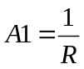 ; 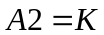 ; 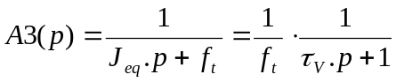 ; 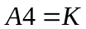

Q55 : 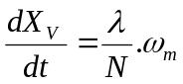 d’où 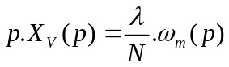 donc 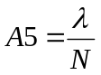
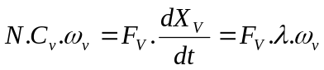 d’où 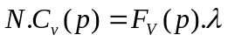 donc 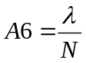

Q56 : Résolution possible en utilisant le théorème de superposition :
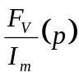 lorsque X_{T}(p) = 0 et 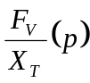 lorsque F_{V}(p) = 0
ou résolution directe.
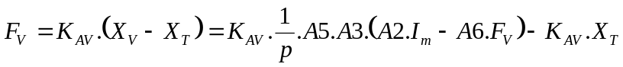
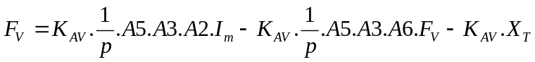
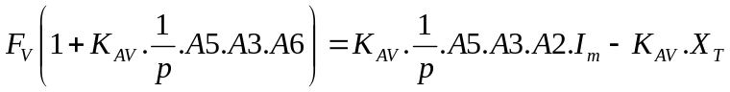
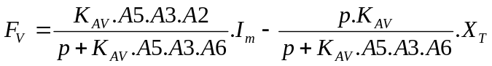
donc 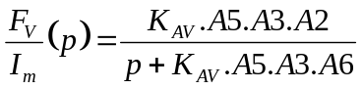 et 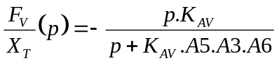

Q57 : 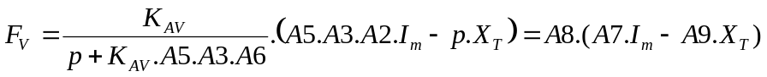
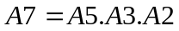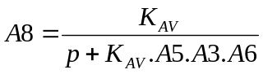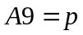

Q58 : 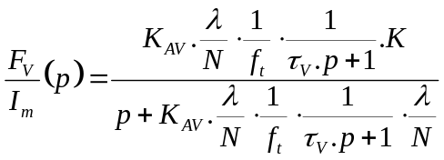,
en statique (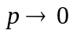), tend vers 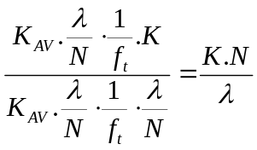
On a vu (Q43) que 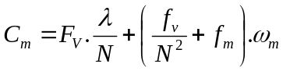
En statique, ω_{m} = 0, donc 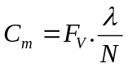 or 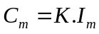 d’où 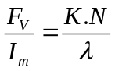

Q59 : 1.
2. 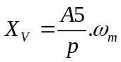
or soit 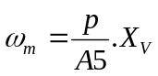
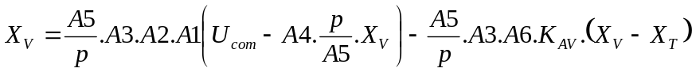

produit par 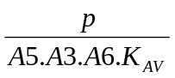
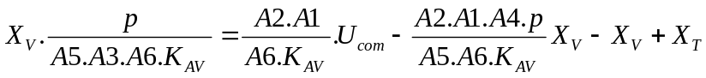
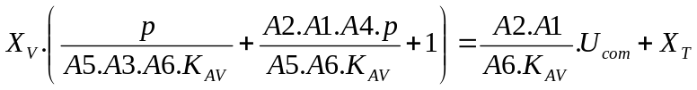
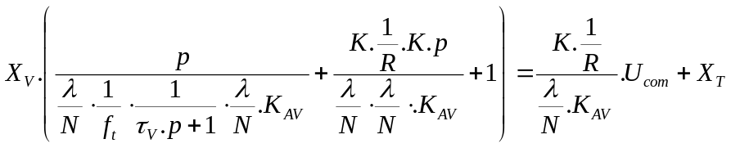

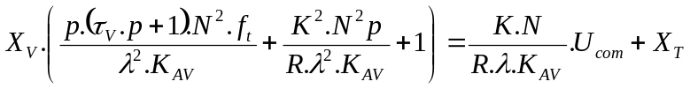
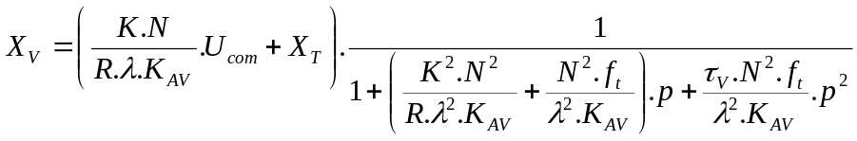

Q60 : 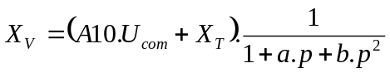

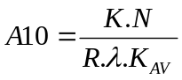 (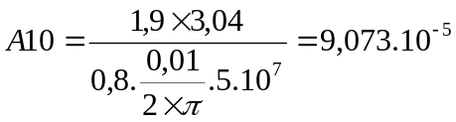)
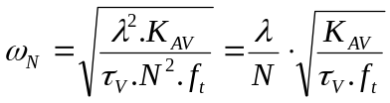
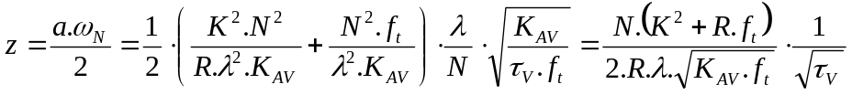

Q61 : 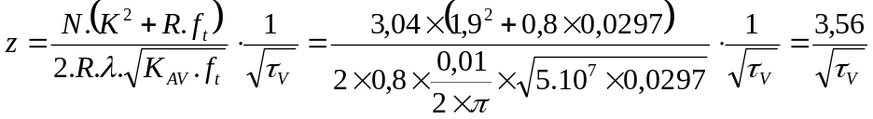
Pour éviter un dépassement, il faut 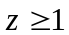, soit 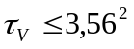, ce qui donne 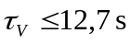.

7 – Vérification de la précision de positionnement
Q62 : p = 10 mm et course = 140 mm, la vis effectue donc 14 tours.
N = 3,04, le moteur effectue 14 × 3,04 = 42,56 tours
Le rapport de réduction entre le moteur et le résolveur est de 100,
le résolveur effectue donc 0,426 tours.

Q63 : Le résolveur effectue moins d’un tour, on aura donc la position absolue sans avoir à compter un nombre de tours éventuel.

Q64 : 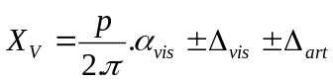
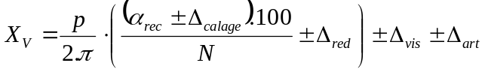

Q65 :
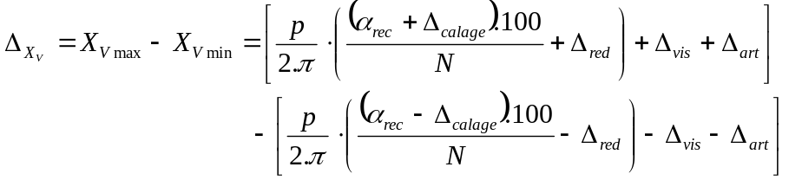

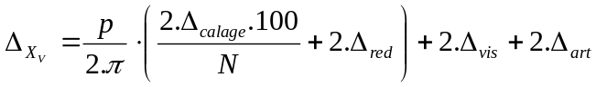

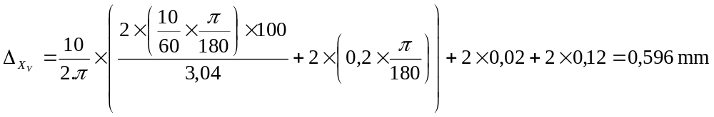

L’erreur est bien inférieure aux 2 mm du cahier des charges.

